§2 电磁波
一、电磁波的产生与传播
1、电磁波的产生——发射电磁波的振源
如图8-3 中RLC振荡电路，其中电荷q随时间t变化，满足微分方程
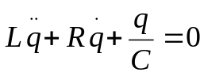
当R较小时，阻尼解为
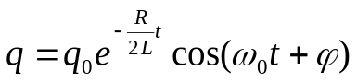
其中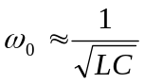。因有R，引起阻尼损耗，故若保持持续工作，则需外界不断补充能量，构成振荡器。
当R=0时，若取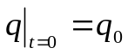，则LC振荡电路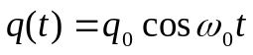，其中LC振荡电路的固有频率为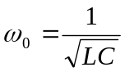，形成无衰减振荡。
欲将电磁能有效地发射出去，除电路中不断补充能量外，还须具备产生电磁波的条件：
(1) 频率须足够高。因为辐射功率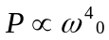，所以要求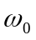大，则须L、C值小。
(2) 电路须开放。L、C均为集中元件，场能主要分布于其内，欲辐射出去，则需开放。最终演化成电偶极振子模型。如图8-4所示：既L、C小，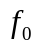高，又电路开放。（辐射天线发射、接收具有可逆性）

图8-3 图8-4
2、电磁波的传播
电磁波的传播不象机械波那样需要媒质，电磁振源的振动在真空中也能传播，振动的传播形成空间电磁波，主要靠两条：变化B(t)激发涡旋E(t)，而变化的E(t)又激发涡旋B(t),…,相互激发，力线相互套链，形成电磁波在空间传播。

二、电偶极振子发射的电磁波
1、电偶极振子模型。
如图8-4所示，一对等量异号电荷共线小区域运动。
当振子中激起电磁振荡时，其中有交变电流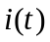，其两半所积累电荷也正负交替变化。
从距离较远处看，振子相当于电偶极矩为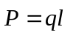作简谐变化的偶极子——偶极振子。
2、振子产生电磁波动的描述。
严格计算知：以偶极振子为中心，周围场分布如下
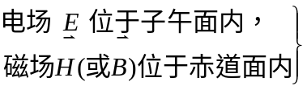二者相互垂直
现按两区定性分析如下：
(1) 近场区——似稳区（ r〈〈，或 r～ 〉
电场E(t)：瞬时分布与静态电偶极矩之场相近似，特征是力线始、末端与电偶极子之正、负电荷相连。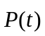变化，半个周期完成一闭合E线、另一半个周期又完成另一闭合E线，两者环绕反向。
磁场 B(t)：与电流i相联系。为零时i最大，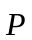最大时i最小，也存在半周、半周地研究，力线环绕反向。
(2) 远区场——波场区（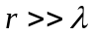）
电力线：闭合，随t向外推进，r大处波面（波前）成为球面，因而E(t)的方向趋向子午面内球面之切向，即波场区⊥。
磁力线：始终是闭合线，每一区域均如此，始终位于与赤道面平行的一系列同心圆面上，随t增大外向推进。可见，H既与垂直、又与E垂直，并且（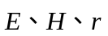）三者组成右手系，如图8-5所示。

图8-5 图8-6
3、能量传播
电磁波动是能量传播的过程，即电磁波携带能量向前传播。
(1) 能流密度——
单位时间内通过与传播方向垂直的单位截面的能量，用表示，单位为：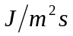，定
义式：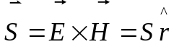，S=S(t)。S随t周期变化，它的周期平均值定义为：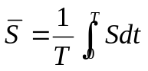。
(2) 理论结果——
① 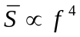，频率越高，能量辐射越多，辐射本领越大；
② 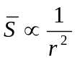，远区球面波，能量守恒：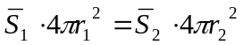，故，即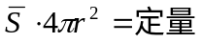。
③ 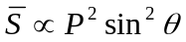，反映辐射的方向性。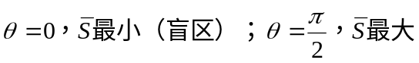，如图8-6所示。该式可写为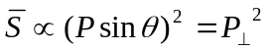，表明，对于给定的场点，只有在垂直于方向分量才对辐射有贡献，而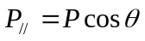分量却无贡献——给出辐射的有效源。
(3) 实验验证
高频发生器、发射天线——接收天线、灵敏电流计。
研究E分布：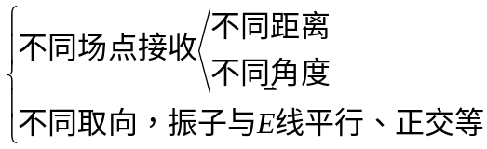
研究B分布：参见教材第810页。
三、电磁波的性质
论自由空间传播的平面波的性质。
自由空间——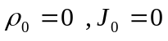，无限空间，可真空或充满均匀介质。
平面波——远离波源的波前为球面，在局域看或更远处成为平面波。
1、平面波性质概括
(1) 电磁波为横波（TEM波）；
令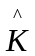代表波传播方向，则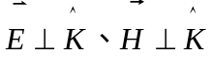。
(2) 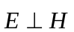；
(3) 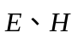同相、同频，任时刻在场点与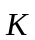组成右手系：
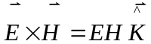
(4) 幅值（或大小）成比例：
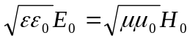，足标0表示幅值，如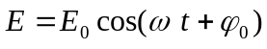。
(5) 波速
介质中：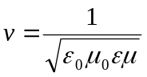；
真空中：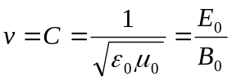，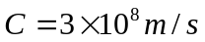。
波动的物理图象如图8-7。

图8-7
2、电磁波性质的推导
依据真空或均匀充满介质中的场方程（均用E、H表示）
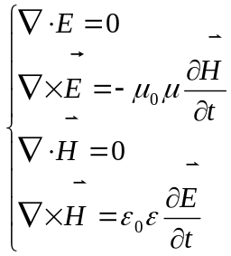
在直角坐标系中，以上方程给出如下八个分量式：
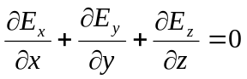、、、、、、、、、、、、、、、、、、、、、（1）
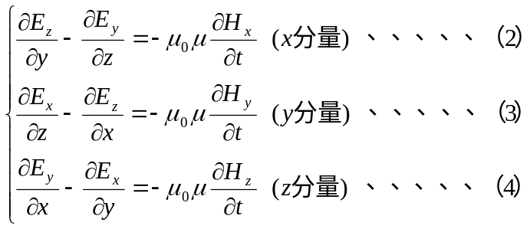
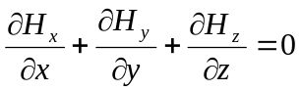、、、、、、、、、、、、、、、、、、、、（5）
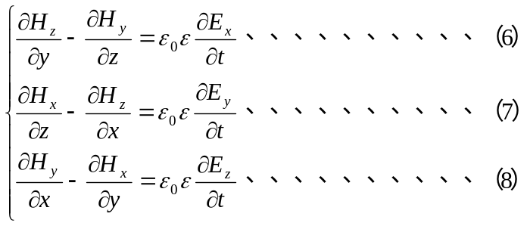
设电磁波沿+Z轴方向传播，如图8-8所示，加入平面波信息：
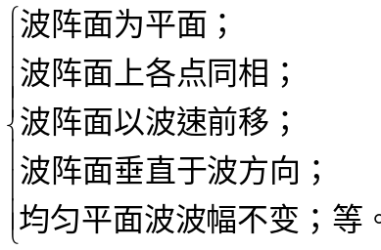
利用以上八式可严格地推导出上述平面波的各点性质。

图8-8 图8-9
(1) 横波性
因为波面垂直于Z轴，所以E、H均与x、y无关，即它们的各分量均与x、y无关，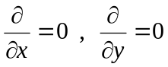，则由(1) 、(8)式给出
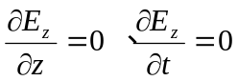
由(4) 、(5)式给出
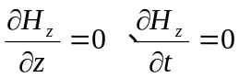
表明，场E和H的Z分量与任何时、空变量均无关，故完全有理由设：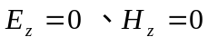，即导得平面波的横波性。
应用，并且E、H均与x、y无关，上述诸式至此简化为
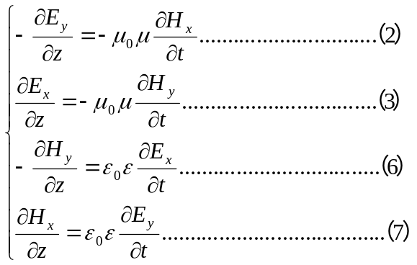
(2) 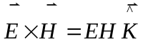 (右手系)
若取线偏振波：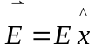，如图8-9所式，显然又有：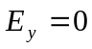。由(2) 、(7)式给出
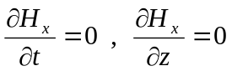
即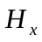与x、t无关，故可设：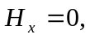即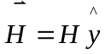，因此
(3) 波速
至此，上述四式只余两式，且可得以简化，略足标后，(3)、(6)式成为
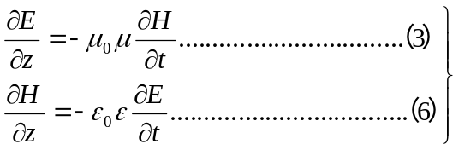可联立解出E、H
为此，作(3)式两端对Z求导、(6)式两端对t求导，再联立解出，可得波动方程为
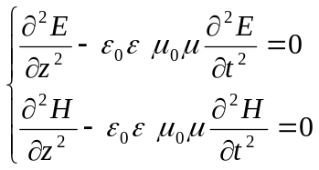
由波动方程可得波速：
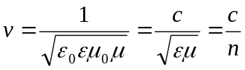
其中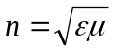为介质折射率。
设波动方程的解型为：
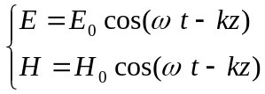
其中角频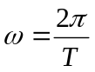，波数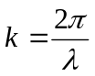，而波速为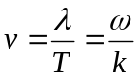。将解型代入波动方程得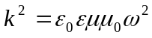，比较之有：
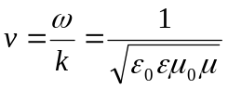
(4) 波幅成比例
将解型代入(3)、(6)式，则
表明电场、磁场的波幅成比例。在真空中，容易记忆的形式为：E = B C，C为光速。
四、光的电磁理论
牛顿——光的微粒说；
惠更斯——光的波动说（以太、纵波等）；
托马斯杨 和 菲涅耳——光的波动理论。
光速的测定；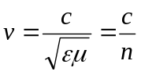，，表明光是一种电磁波——光的电磁理论。
五、电磁波谱
大量实验证实不但光是EMW，而且发现更多形式的EMW。
习惯上按真空中波长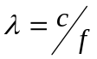作为标度，组成波谱（另见投影片）。
解释各波段划分（10⁷cm-10⁻¹²cm）:无线电波——红外线——可见光——紫外线——X射线——射线，看产生机理、特征及效应。（长度换算

